Тематическое занятие с детьми
на тему:
«День Конституции Российской Федерации»

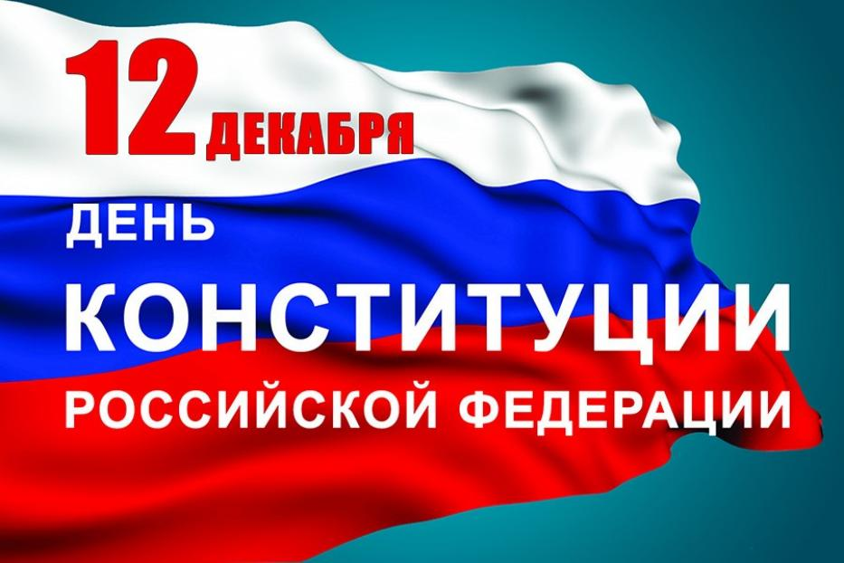

Декабрь -- -2019
Цель: дать детям элементарные знания и представления о Конституции Российской Федерации.
Задачи:
- ознакомление детей с некоторыми правами: право на труд, право на отдых, право на медицинское обслуживание, право на образование;
- формирование основ правовых знаний;
- создание условий для понимания своих прав.
Оборудование: Конституция Российской Федерации, обруч, овощи в корзине, коробка с предметами,

Ход занятия:
Педагог: Дорогие ребята! У нашего народа много праздников и памятных дат. Одной такой датой является 12 декабря 1993 году, когда была принята Конституция нашей страны. А что же такое Конституция?
Конституция РФ - это основной закон государства, то есть список самых главных правил, которые установили для себя граждане нашей страны.
Теперь наши ребята расскажут стихи, посвященные Конституции РФ.

Эта книжка небольшая,
Только очень нужная.
Кто обижен, всем помогут
В ней законы дружные.

С детства каждому расскажет
Что такое человек,
Конституция России
В ней на всё найдем ответ.

И сегодня мы поздравим
Эту книжку от души.
Благодарны ей должны быть
Взрослые и малыши.

Педагог: Спасибо вам, ребята!
А сейчас я предлагаю вам послушать легенду, чтобы узнать, как появилась такая идея создать законы, правила, права и обязанности. Послушайте, пожалуйста, легенду!
«Давным-давно было два государства: Можно и Нельзя. Они жили по разным законам. В государстве Можно все было разрешено: хочешь воровать – воруй, хочешь оскорблять – оскорбляй. Можно все. В государстве Нельзя жители жили совсем иначе. Там нельзя было грабить, нельзя грубить. Государства постоянно враждовали между собой, но потом пришли к решению объединиться и создать новое государство Законию. В государстве установился порядок, а все жители стали жить счастливо».
Как вы думаете, почему страна стала процветающей, счастливы стали ее жители, почему они стали чувствовать себя в безопасности? (Дети отвечают)
Педагог: Вот я рассказывала вам легенду, где говорилось о законе, государстве по имени Закония. Ребята, а вы знаете, как называется наше государство и кто наш президент? (Дети отвечают)
Педагог: Наши воспитанники подготовили стихи о законе и Президенте. Давайте послушаем их!
Закон
Нет без колокола звона,
Нет порядка без закона.
Это правило для всех,
Чтоб в делах был лишь успех.
Чтоб хозяйствовать умело,
Чтоб народ здоров был, целым,
Чтобы прямо шел, не криво,
По труду и справедливо
Чтоб ценился в дело вклад,
А в стране был мир и лад.

Президент
Нужен в каждом государстве
Главный, чтоб держать ответ.
Царь есть в тридевятом царстве,
А у нас есть президент –
Лидер, избранный народом
Защищать страны свободу
И следить, чтобы закон
Был по всюду соблюден!

Наш президент
Президент наш энергичный, Не забыл о молодежи,
Образован он отлично! Он гарант свобод, надежен.
Он народу помогает, Любит маленьких детей -
Он во все дела вникает. С ними на земле светлей!
Помнит воинов - бойцов,

Педагог: Спасибо вам, за такие стихи наш Президент был бы доволен. Дорогие друзья, посмотрите сюда. Какой прелестная коробка! Но это непростая коробка, правовая коробочка, которую нам прислали на День Конституции. Хотите посмотреть, что там лежит? (Педагог открывает коробку и читает письмо: В коробке лежат предметы, чтобы помнили все дети о правах и о запретах. И скажу вам по секрету, лучше прав на свете нету).
Каждый гражданин страны имеет право на образование: он может учиться в школе, в техникуме, лицее, училище, институте, академии. Каждый ребенок имеет право учиться, ходить в школу.
Каждый человек имеет право на труд, то есть работать. Давайте мы посмотрим, умеете ли вы трудиться.
Игра «Перенеси урожай»
Дети делятся на две команды и по сигналу бегут к обручу, где лежат овощи и переносят по одному в другой обруч. Побеждает та, команда, которая первая перенесет урожай.
Записано в Конституции еще одно право – право на жилище. Каждый должен иметь кров над головой. У нас много людей строят себе новые красивые дома. Поднимите руки, чья семья построила себе новый дом или его строит.
Есть у нас право на свободу говорить на родном языке. Наш родной язык какой? Чеченский! Давайте почитаем важные чеченские слова. Коллективное чтение слов: г1иллакх, оьздангалла, бакъо, нийсо, ларам, тешам, дикалла, хазалла, бералла, безам.
Каждый человек имеет право на свободу слова. Говорить о своем видении, свободно выражать свои мысли и т.п.
Каждый человек имеет право на бесплатную медицинскую помощь. Если вдруг вы заболеете или руку сломаете, то вам должны помочь доктор, врач, т.е. вас нужно вылечить, но вы тоже в свою очередь должны беречь свое здоровье.
Граждане нашей страны имеют право на отдых
Давайте мы с вами тоже отдохнем.
Физминутка
Утром бабочка проснулась,
улыбнулась, потянулась.
Раз, водой она умылась,
Два изящно покрутилась,
Три нагнула и присела,
На четыре улетела.
Педагог: Хорошо мы с вами отдохнули. Теперь давайте послушаем стихи о наших правах.
Права человека Права на медицинскую
помощь
Человек имеет право Мы тихонько подрастаем,
Жить и жизнью наслаждаться. Никого не огорчаем.
Человек имеет право Лишь болезни иногда
Отдыхать и обучаться. Нам мешают, как всегда.

Человек имеет право Вот нам право номер два:
Петь, плясать и веселиться, Здесь помогут доктора.
Человек имеет право Мы имеем соц. пакет,
Домом, Родиной гордиться Защитит он нас от бед.

Право на образование
Подросли ребята наши - Надо в школу всем ходить.
Школа им рукою машет, Право есть у вас такое.
Время знаний к ним пришло. И его осуществлять
Право есть – как повезло! Вам желательно на «пять»!
Чтоб воспитанными быть,

Педагог: Да, в Конституции есть не только наши права, то есть что мы можем делать, но и наши обязанности, что мы должны делать.
Давайте перечислим главные из них. ( Дети по очереди перечисляют.)
- Соблюдать Конституцию и другие Законы страны.
- Уважать права и свободу других граждан.
- Сохранять природу и окружающий мир.
- Беречь историю и культуру страны.
- Платить налоги и сборы.
- Защищать свою страну.

Педагог:
Пусть Родина живет и процветает!
О ней звучат стихи, поются песни.
Пусть граждане Закон свой уважают
И счастливо живут на свете вместе!

Звучит Гимн России. Дети встают и подпевают.

Рефлексия:
Ребята, о чем мы с вами говорили? Что такое Конституция? Какие права и обязанности вы знаете?
Педагог: Законы всегда помогали людям в тех или иных ситуациях. Именно живя по ним, человек понимает, как поступить при тех или иных условиях. Так что в этот ясный день можно поздравить и ту, что ведет нас по жизни, находя решения в самых сложных ситуация – нашу Конституцию!
Поощрение.

